Министерство образования и науки Челябинской области
ГБОУ СПО (ССУЗ) «Миасский геологоразведочный колледж»

Методическая разработка урока физики

Повторительно-обобщающий урок-викторина
«Электрические явления»

Выполнил: преподаватель физики
Сундеева Г.В.

г. Миасс 2014 г.

Повторительно-обобщающий урок-викторина по физике
«Электрические явления».
Раздел: Преподавание физики
Тип занятия: урок на повторение и обобщение
Продолжительность занятия: 90 минут
Цели занятия:
- Обучающая. Провести проверку знаний учащихся по данной теме, их экспериментальных навыков и умений.
- Развивающая. Способствовать обеспечению сознательного усвоения учебного материала, развитию мыслительной деятельности, умению использовать теоретические знания на практике, расширению кругозора студентов.
- Воспитывающая. Воспитывать настойчивость и целеустремленность, любознательность, выработать умение применять полученные знания, формировать чувство ответственности, стремление больше знать, уметь, чувство товариществ, здоровый дух соревнования и творчества.

Оснащение:
- Экран
- Ноутбук
- Проектор
- Слайды в виде презентаций

Ход занятия:
Вся группа делится на III команды по 10 человек (или 6 подгрупп по 5 человек). Каждая команда получает название (например, «Электрон», «Сила», «Знатоки»). В каждой команде выбирают 2-х эрудитов, 2-х знатоков, 2-х мыслителей, 2-х экспериментаторов, 2-х смекалистых. Для лучшей работы приготовить визитные карточки 3-х цветов по 10 штук, с указанием «Эрудит», «Экспериментатор» и т. д. Каждая команда выдвигает своего представителя в жюри конкурса. Состоит турнир из 5 туров, конкурсов. Каждый тур оценивается по 5-бальной системе, и итог соревнования команд подводятся на доске.
Дано слово Эрудит. Написать слова на каждую букву данного слова, связанные с физикой. (3 мин.)

1 конкурс смекалистых.
«Человек стремится только к тому, что не знает, знания побеждают всякий страх».
В. Г. Белинский.

1-е задание — «Выбери сам». На каждом лепестке цветка написаны вопросы, проверяющие знания теоретического материала.

Например:

- Какие действия тока вы знаете?  - Что такое сопротивление?  - Какие типы проводников вам известны?  - Какими типами проводимости обладают полупроводниковые материалы? | - Какие частицы участвуют в переносе электрического заряда в полупроводниках?  - Почему диэлектрики не проводят электрический ток?  - Какие типы газовых разрядов вам известны?

2-е задание — «Знаешь ли ты формулы?» Представитель каждой команды бросает кубик, на гранях, которого написаны формулы. Нужно прочитать формулу, объяснить, как измеряется физическая величина, единицы измерения. Эти два задания позволяют членам команды набрать очки в копилку команды.

2 конкурс мыслителей.

«Знай! Умей! Решай!»

1-е задание: Решение качественных задач.
Группа 1

- Две лампы, сопротивлением 200 Ом каждая, соединены последовательно и включены в сеть напряжением 110 В. Чему равна сила тока в цепи?
- Сила тока в спирали электроплитки мощностью 600 Вт 5 А. Определите сопротивление спирали.

Группа 2

- Два проводника сопротивлением 100 и 200 Ом соединены параллельно и включены в сеть напряжением 220 В. Чему равна сила тока в каждом проводнике и подводящих проводах?
- Реостат изготовлен из никелиновой проволоки длиной 10 м и площадью поперечного сечения 0,8 мм². Определите его сопротивление.

Группа 3

- Чему равно общее сопротивление цепи при параллельном соединении двух проводников сопротивлениями 2 и 3 Ом?
- Напряжение на концах проводника 6 В, его сопротивление 2 Ом. Чему равна сила тока?

Группа 4

- Сколько метров медного провода сечением 0,5 мм² намотано на катушку, если при прохождении через нее тока в 2 А напряжение на ее зажимах равно 68 В?
- Сопротивление нагревательного элемента паяльника 400 Ом, а напряжение на его зажимах 220 В. Найти силу тока, проходящего через элемент, и его мощность.

Группа 5

- Какую работу совершает электрический паяльник, включенный в сеть с напряжением 120В при силе тока 2,5 А?
- Напряжение между двумя точками, лежащими на одной линии напряженности однородного поля, 2 кВ/м. Найти напряженность, если расстояние между точками 10 см.

2-е задание: Нарисовать схему электрической цепи.
За 1-е и 2-е задание оценка выставляется команде.

3. Конкурс эрудитов.

«Он стал поэтом. Для занятий физикой у него было слишком мало воображения».
по Д. Гильберту.

1-е задание: Разгадать ребус. Все разгадывают один, в котором зашифровано название различных физических величин.

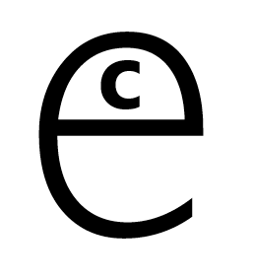 | 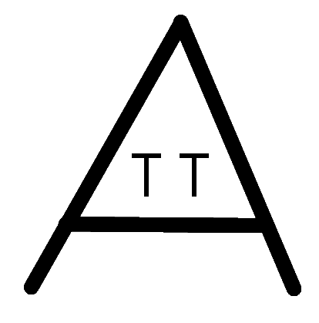 | 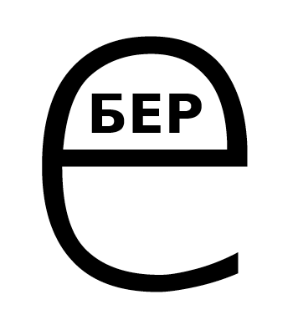
Ребус 1 | Ребус 2 | Ребус 3
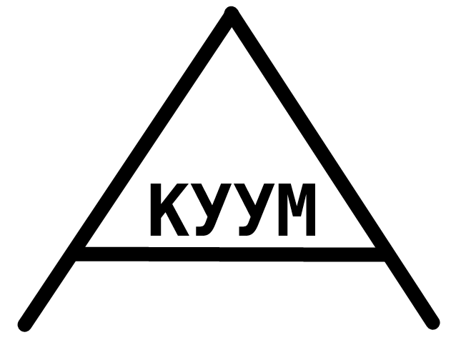 | 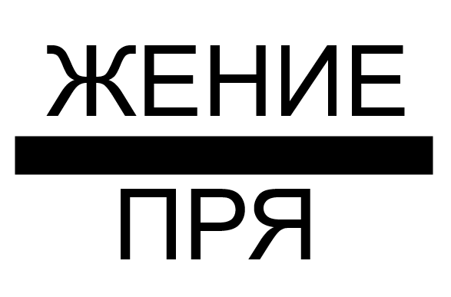 | 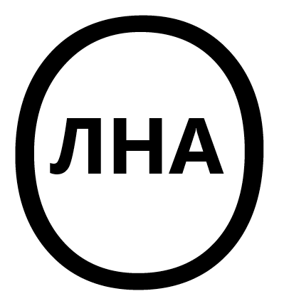
Ребус 4 | Ребус 5 | Ребус 6
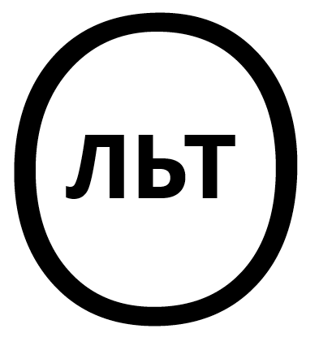 | 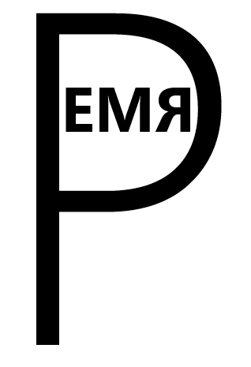 | 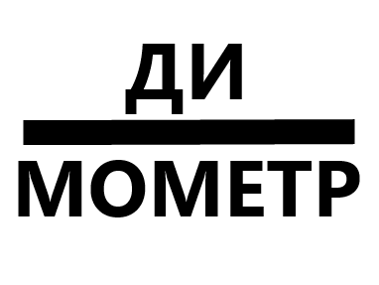
Ребус 7 | Ребус 8 | Ребус 9
 | 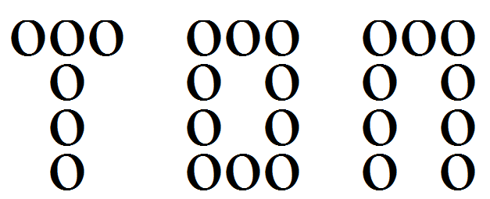 | 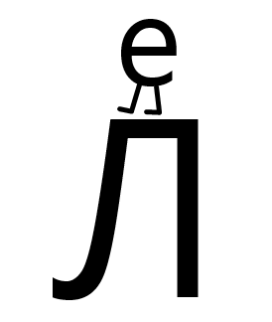
Ребус 10 | Ребус 11 | Ребус 12
 | 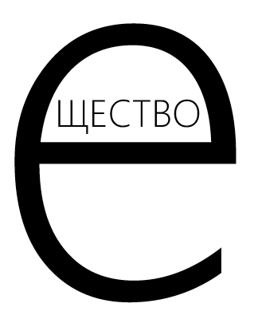 | 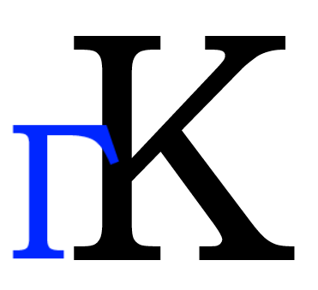
Ребус 13 | Ребус 14 | Ребус 15
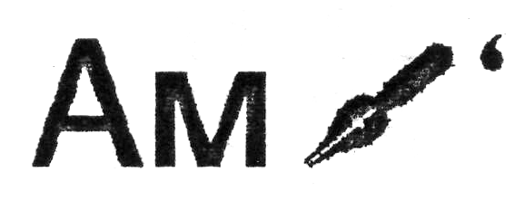 | 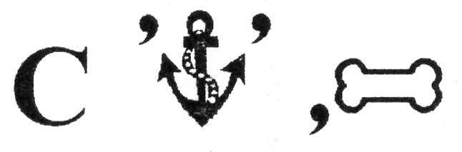 | 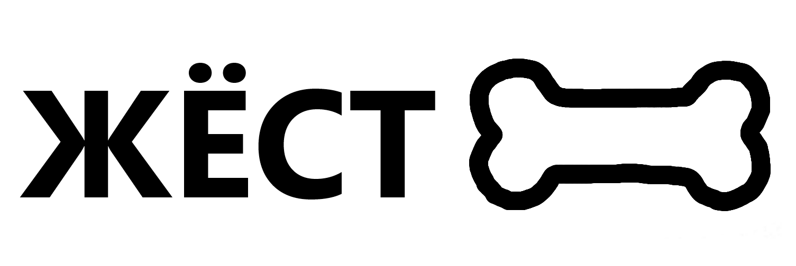
Ребус 16 | Ребус 17 | Ребус 18
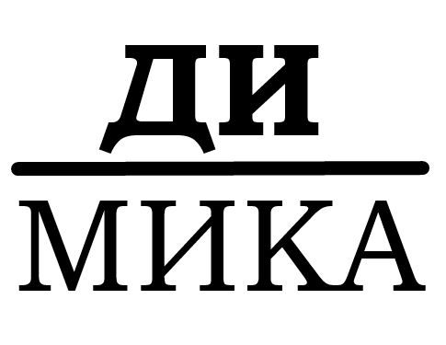 | 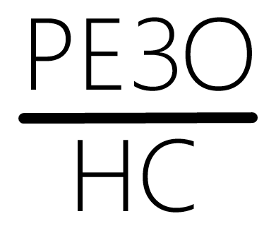 | 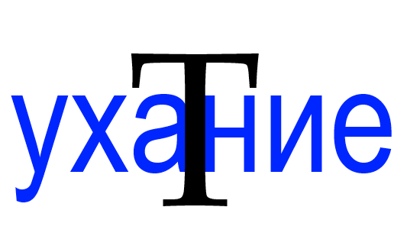
Ребус 19 | Ребус 20 | Ребус 21
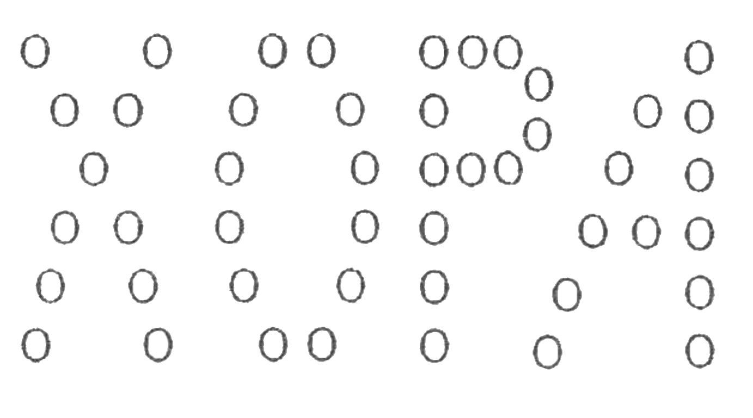 | 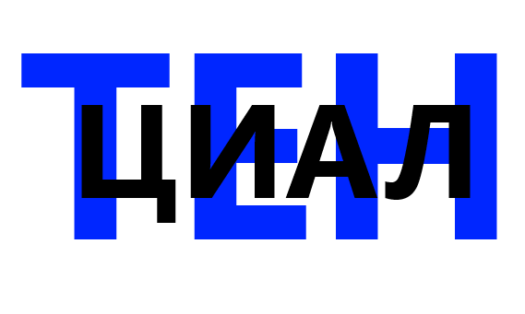 | 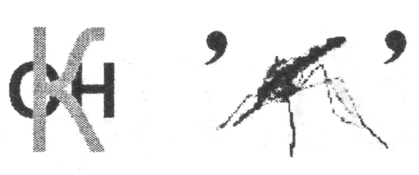
Ребус 22 | Ребус 23 | Ребус 24
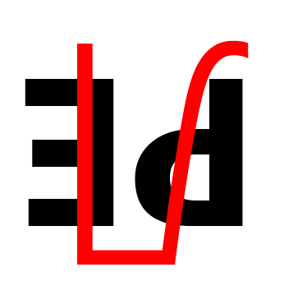 | 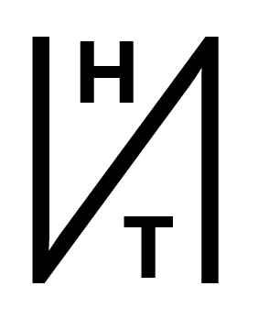 | 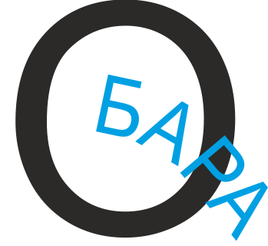
Ребус 25 | Ребус 26 | Ребус 27

2-е задание: «Прочитай, что написано». Участники конкурса получают лист, на котором изображены портреты ученых и факты из истории изучения электромагнитных явлений. Под каждым портретом необходимо поставить цифру соответствующего изобретения или закона.
Имена и факты из истории изучения электромагнитных явлений
- Открыл закон взаимодействия токов.

- Открыл явление электромагнитной индукции.

- Экспериментально установил закон взаимодействия точечных электрических зарядов.

- Сформулировал правило для определения направления индукционного тока.

- Создал классическую электронную теорию.

- Совместно с
Н.Д. Папалекси экспериментально доказали, что носителями тока в металлах являются электроны.

- Открыл закон, названный его именем.
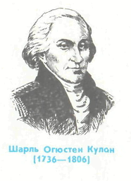 |  |  |  |  |  |  | 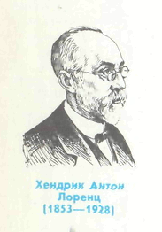
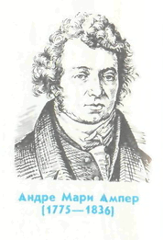 |  |  |  |  |  |  | 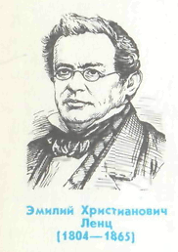
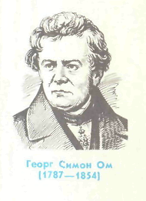 |  |  | 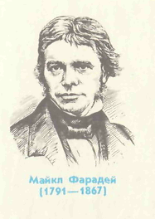 |  |  | 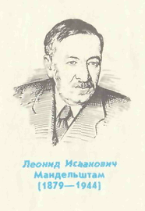
4 конкурс — конкурс знатоков.

«Не подумав – не отвечай. Не проверив на опыте - не утверждай»,

1-е задание «Найди ошибку». Используя кубик, на гранях которого написаны формулы с ошибками, или начерчена схема электрической цепи, в которой допущена ошибка.

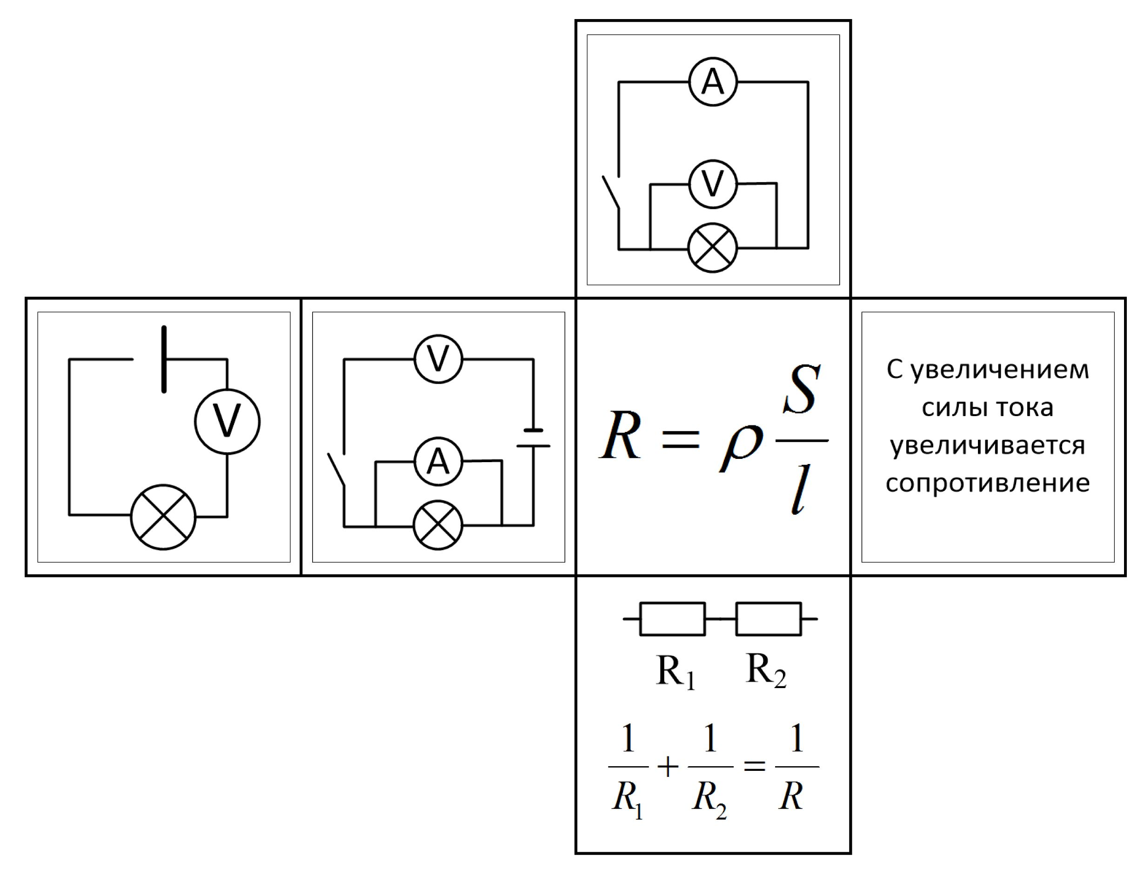

2-е задание
Здесь зашифровано 13 фамилий ученых-физиков наиболее вам известных. Читать можно в любом направлении, кроме диагоналей.

М | П | Е | Е | Й | К | Н | Ь | К
А | Г | Р | Л | М | У | Л | Ю | У
В | А | Л | И | О | Р | О | Т | Р
Е | Л | Р | Е | З | Е | Н | О | Ч
Р | О | Ф | О | П | Е | Л | Н | А
О | В | О | Р | А | Н | В | О | Т
К | О | С | Д | С | Ц | Ь | Ж | Д
О | Н | А | Т | К | А | Л | О | У
В | О | Л | Ь | Л | О | В | Ь | Л

Подведение итогов и вручение похвального листа команде победителей.

Пока жюри подводит итоги конкурса среди команд и проверяет индивидуальные задания, мы проводим небольшую пятиминутку «А знаете ли вы, что…» Слово предоставляю ребятам, чаще тем, кто интересуется физикой.
Затем жюри называет команду победительницу и объявляет оценки за индивидуальную работу.
В заключении урока преподаватель просит оценить обучающихся урок по данной теме., насколько он был интересен и успешен.
Мне все понравилось__  Мне ничего не понятно__  Мне было интересно__  Мне было скучно__ | Мне было легко__  Мне было трудно__  Я узнал много нового__  Я не узнал ничего нового__

